מיני פרויקט בסיסי נתונים

מערכת לניהול פרסום של מאפייה

# מגישים

# יהודה שני

# יניב ברטוב

# תיאור הארגון

ניהול הפרסום של מאפייה. רישום ומעקב אחרי פרסומים באמצעי המדיה השונים. המערכת שומרת את כל הפרסומים וכן את מידת הצלחתם.

הישויות הראשיות:

קמפיין- מתאר פרטים של קמפיין מסוים.

יורשים ממנו שלוש סוגי קמפיין שונים- א. קמפיין אינטרנטי. ב. קמפיין טלוויזיוני. ג. קמפיין במודעות.

מוצרים- מתאר את המוצרים הנמכרים במאפייה.

סוכנות פרסום- מתאר את סוכנויות הפרסום שבאמצעותם אפשר לעלות קמפיין.

פרזנטור- מייצג ידוען לפרסום המוצר.

# תרשים ERD

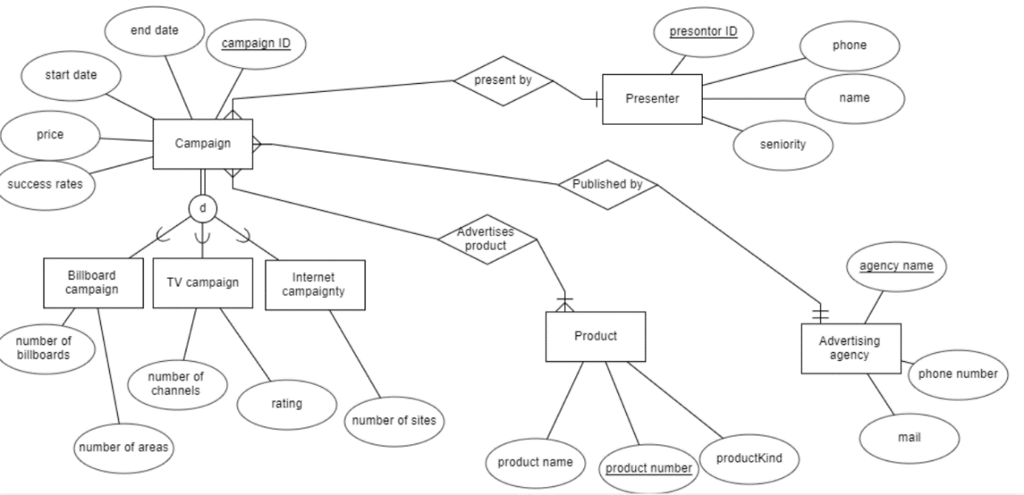

# תרשים סכמה:

# סוגי הישויות:

בהתבסס על תרשים RED שיצרנו בשלבים מוקדמים של הפרויקט, נייצר מאגר מידע מתאים תוך התחשבות בכלל הקשרים והישויות. .בדו"ח להלן נציג ונפרט את הישויות והקשרים העיקריים.

**משרד פרסום**

|  |  |
| --- | --- |
| AgencyName() | שם הסוכנות (מפתח) |
| Mail | אימייל |
| PhoneNumber | מספר טלפון |

מגיש

|  |  |
| --- | --- |
| presontorID | מזהה פרזנטור (מפתח) |
| Name | שֵׁם הפרזנטור |
| Phone | טלפון |
| Seniority | ניסיון |

מוצר

|  |  |
| --- | --- |
| Productid | מזהה המוצר (מפתח) |
| ProductName | שם מוצר |
| Kind | סוג מוצר |

קמפיין

|  |  |
| --- | --- |
| campaign ID | מזהה מסע פרסום (מפתח) |
| start_date | תאריך התחלה |
| end_date | תאריך סיום |
| success_ rates | אחוזי הצלחה |
| Price | מחיר |
| AgencyName | שם הסוכנות (Foreign KEY) |
| PresontorID | מזהה מציג (מפתח זר) |

קמפיין טלוויזיה

|  |  |
| --- | --- |
| campaign ID | מזהה מסע פרסום (מפתח) |
| number of channels | מספר ערוצים |
| Rating | דֵרוּג |

קמפיין של לוח מודעות

|  |  |
| --- | --- |
| campaign ID | מזהה מסע פרסום (מפתח) |
| number of billboards | מספר שלטי חוצות |
| number of areas | מספר אזורים |

קמפיין אינטרנט

|  |  |
| --- | --- |
| campaign ID | מזהה מסע פרסום |
| number of sites | מספר אתרים |

קשר-promotes מפרסם מוצר

קשר מסוג many to many. מכיל שדה מזהה מסע פרסום ושדה נוסף של מספר מוצר.

# יצירת הטבלאות בSQL

## **Generate SQL**

CREATE TABLE Advertising_agency

(

agency_name VARCHAR(30),

mail VARCHAR(30),

phone_number INT NOT NULL,

PRIMARY KEY (agency_name)

);

CREATE TABLE Presenter

(

name VARCHAR(30),

seniority INT NOT NULL,

phone INT NOT NULL,

presontor_ID INT NOT NULL,

PRIMARY KEY (presontor_ID)

);

CREATE TABLE Product

(

product_name VARCHAR(30),

product_number INT NOT NULL,

productKind VARCHAR(30),

PRIMARY KEY (product_number)

);

CREATE TABLE Campaign

(

start_date DATE NOT NULL,

success_rates INT NOT NULL,

campaign_ID INT NOT NULL,

end_date DATE NOT NULL,

price INT NOT NULL,

agency_name VARCHAR(30)NOT NULL,

presontor_ID INT NOT NULL,

PRIMARY KEY (campaign_ID),

FOREIGN KEY (agency_name) REFERENCES Advertising_agency(agency_name),

FOREIGN KEY (presontor_ID) REFERENCES Presenter(presontor_ID)

);

CREATE TABLE TV_campaign

(

rating INT NOT NULL,

number_of_channels INT NOT NULL,

campaign_ID INT NOT NULL,

PRIMARY KEY (campaign_ID),

FOREIGN KEY (campaign_ID) REFERENCES Campaign(campaign_ID)

);

CREATE TABLE Billboard_campaign

(

number_of_billboards INT NOT NULL,

number_of_areas INT NOT NULL,

campaign_ID INT NOT NULL,

PRIMARY KEY (campaign_ID),

FOREIGN KEY (campaign_ID) REFERENCES Campaign(campaign_ID)

);

CREATE TABLE Internet_campaignty

(

number_of_sites INT NOT NULL,

campaign_ID INT NOT NULL,

PRIMARY KEY (campaign_ID),

FOREIGN KEY (campaign_ID) REFERENCES Campaign(campaign_ID)

);

CREATE TABLE Advertises_product

(

campaign_ID INT NOT NULL,

product_number INT NOT NULL,

PRIMARY KEY (campaign_ID, product_number),

FOREIGN KEY (campaign_ID) REFERENCES Campaign(campaign_ID),

FOREIGN KEY (product_number) REFERENCES Product(product_number)

);

# מילוי הטבלאות בעזרת DataGenerator

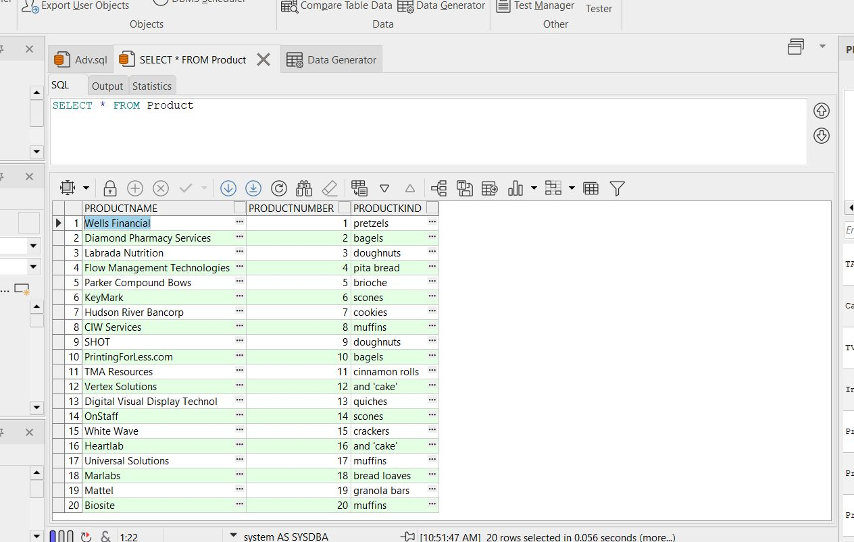טבלת מוצרים- מכילה עבור כל מוצר מספר מזהה למוצר, שם המוצר וסוג של המוצר.

טבלת פרזנטורים- מכילה את שם השחקן/ידוען שמפרסם את המוצר. ת"ז שלו. ניסיון בתחום. מספר פלאפון להתקשרות עימו.

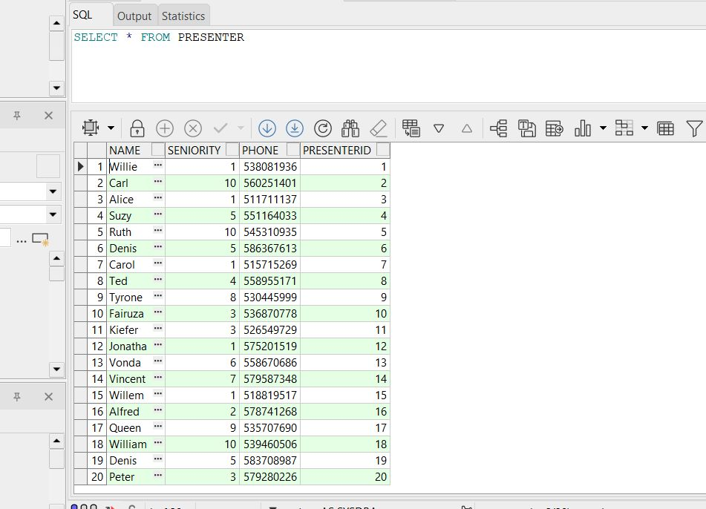

טבלת סוכנות פרסום- מכילה שדה של שם סוכנות הפרסום. מייל ומספר פלאפון להתקשרות עימם.

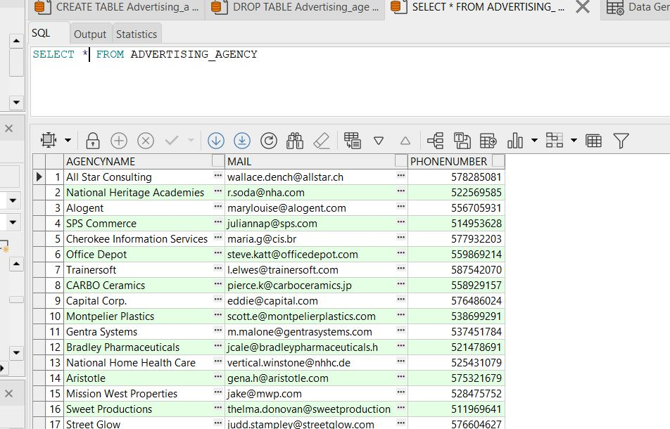

טבלת- promotes- מיצגת את המוצרים שמפורסמים בקמפיין מסויים. מכילה שתי שדות- א. מזהה קמפיין. ב. מזהה מוצר.

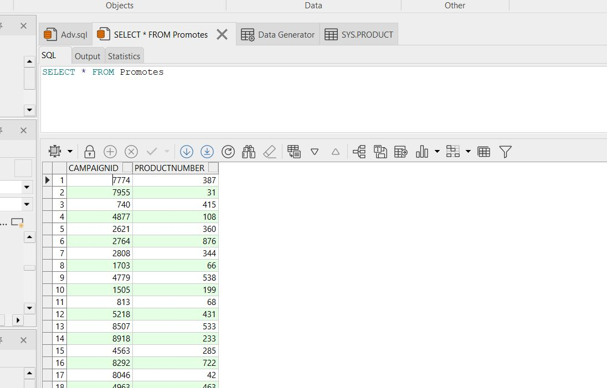

שאילתות

החברה רוצה לעשות קמפיין חדש עבור מוצר מסוג חלה. יועצי הפרסום יעצו למתג את המוצג בעזרת פרנטור. ברצוננו לבדוק איזה פרזנטור בעל אחוזי הצלחה הגבוהים ביותר בקמפיינים עבור מוצרים מסוגי חלה.

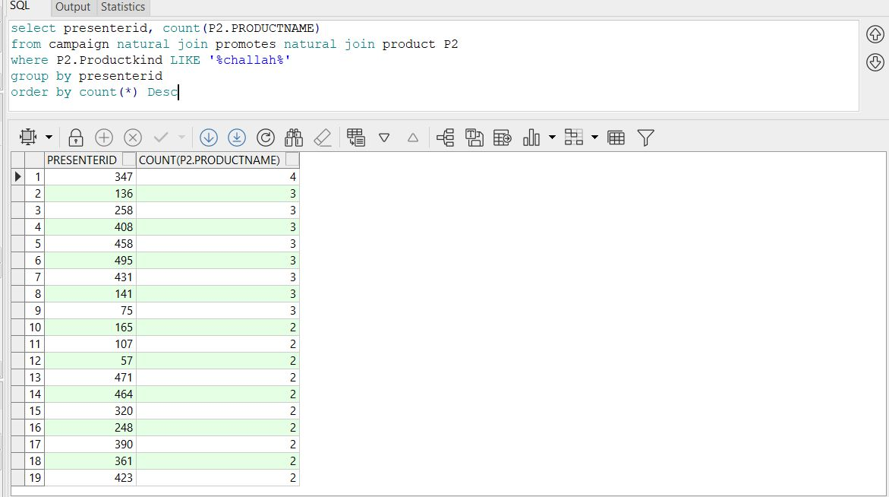

נראה בגרף את הפרזנטורים הכי מוצלחים:

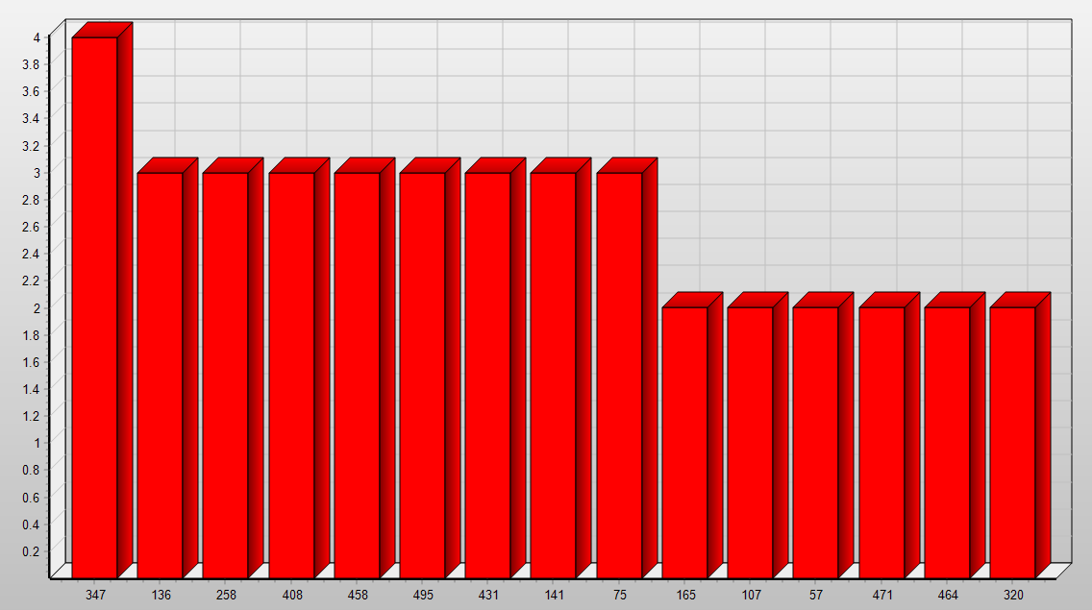

ברצוונו לבדוק אלו קמפיינים טלויזיונים היו עם אחוזי צפייה גבוהים אמנם ציון הקמפיין שלהם צלח פחות מאשר המצופה.

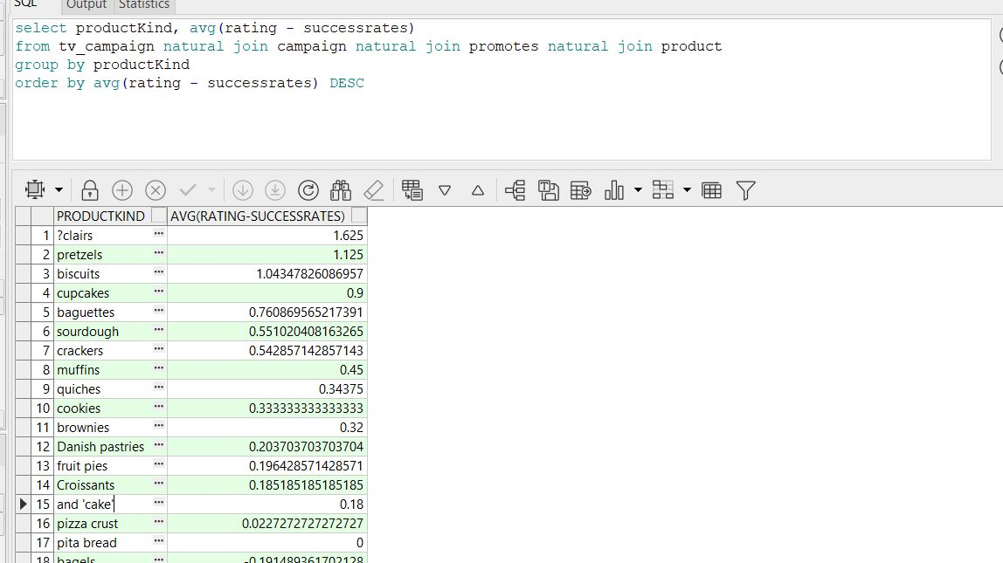

נראה את הנתונים בגרף:

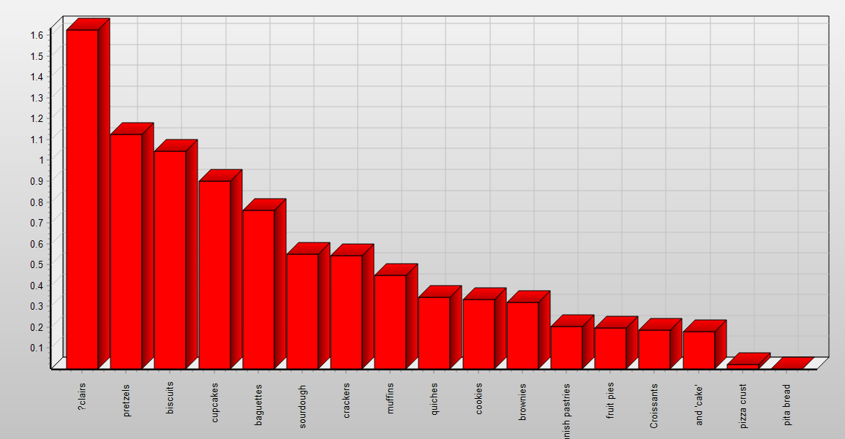

תקופת החגים הגיעה. ברצוננו לבדוק איזה מוצרים הקמפיין שלהם היה הכי מוצלח בתקופה זו, זאת אומרת, שהקמפיין שלה היה בדיוק בתקופה הזאת.

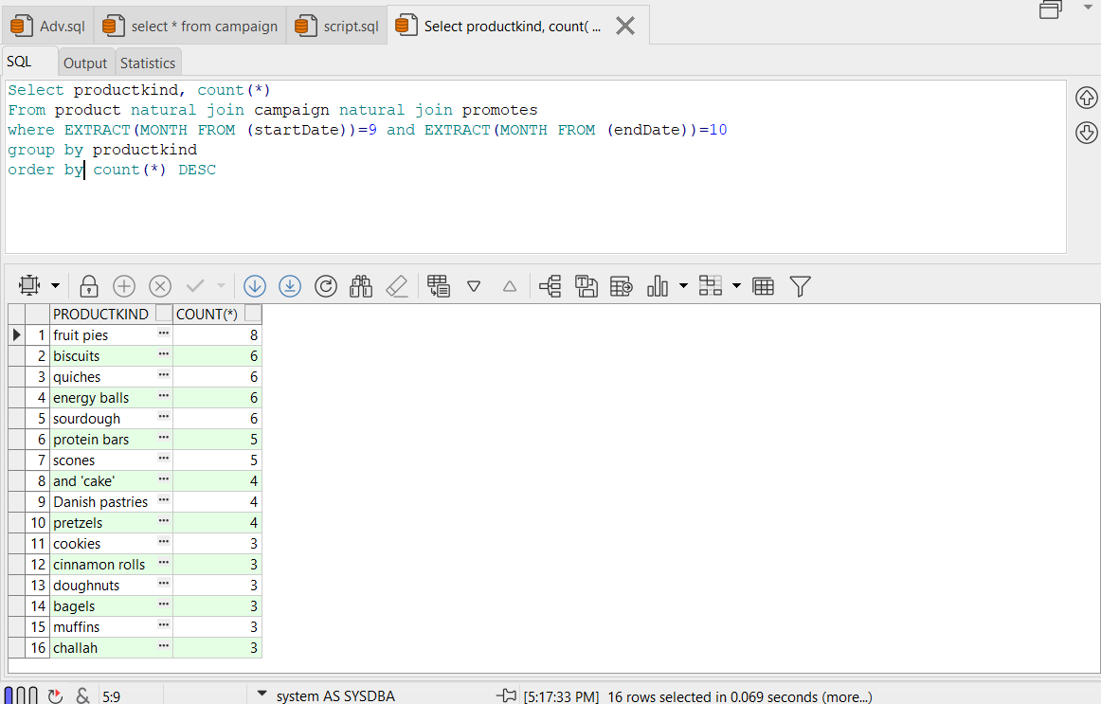

החברה מעוניינת לעשות קמפיין מיוחד, בה תיקח חמש מוצרים מסוגים שנים שיש להם ממוצע הכי גבוה בקמפיינים שהפיקו למוצרים מאותו סוג בעבר. נחפש את החמש המוצרים הכי מוצלחים מהבחינה הזאת.

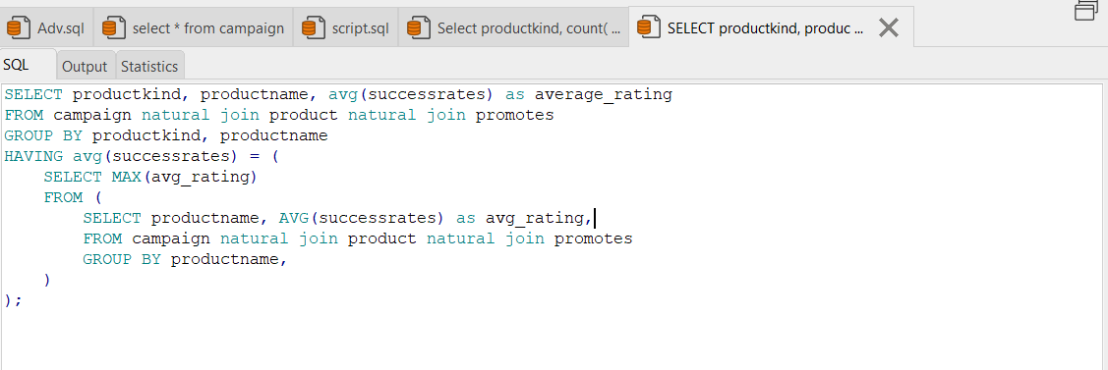

עדכון בסיס הנתונים באמצעות תכניות בשפת SQL/PL

נעשה עדכן לכל הקמפיינים שמכילים מוצר מסוים, כך שמספר המוצר הוא 9, ונחליף את הציון של הקמפיינים האלה להיות 8 תמיד

**ונבדוק האם זה עבד:**

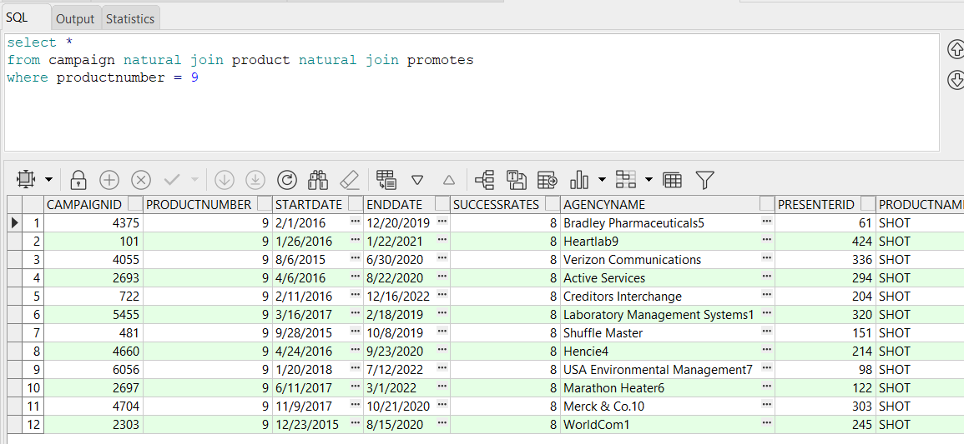

התגלה שהיה טעות, ובעצם בפועל מוצר שהיה רשום בתוך קמפיין לא השתתף, נרצה להוריד אותו מהקמפיין:

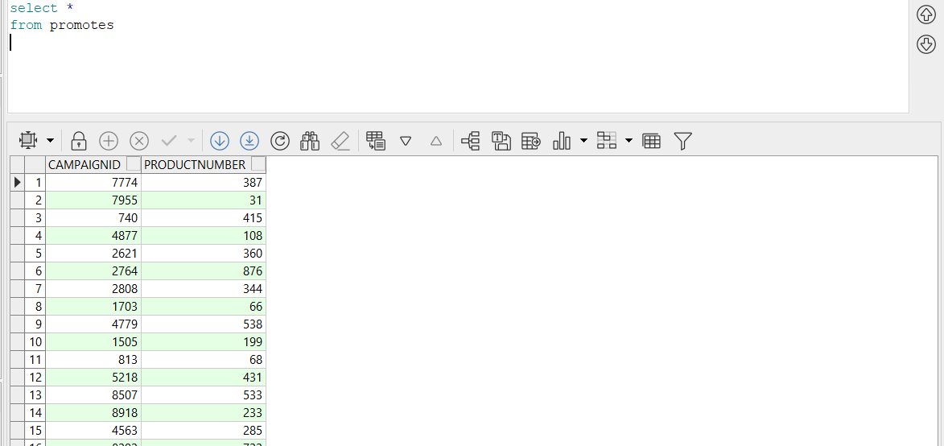

עכשיו נמחק את המוצר הראשון מהקמפיין הזה:

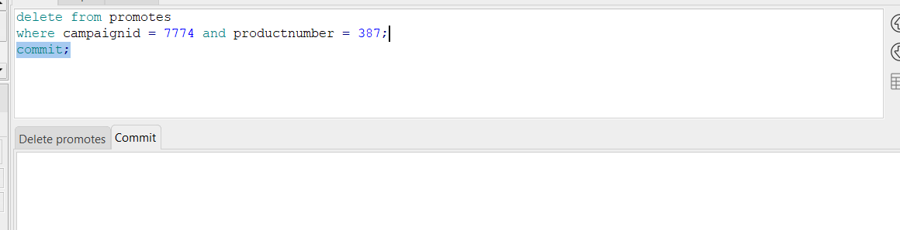

ונחפש לראות האם זה באמת נמחק:

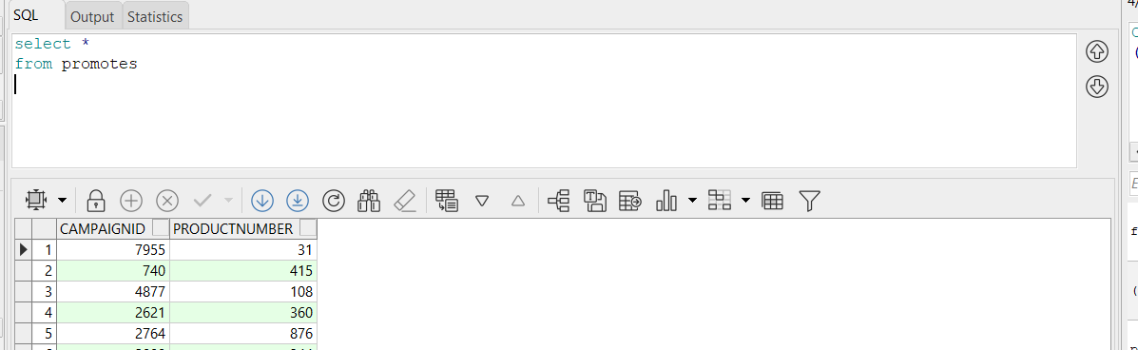

שימוש בrollback :

